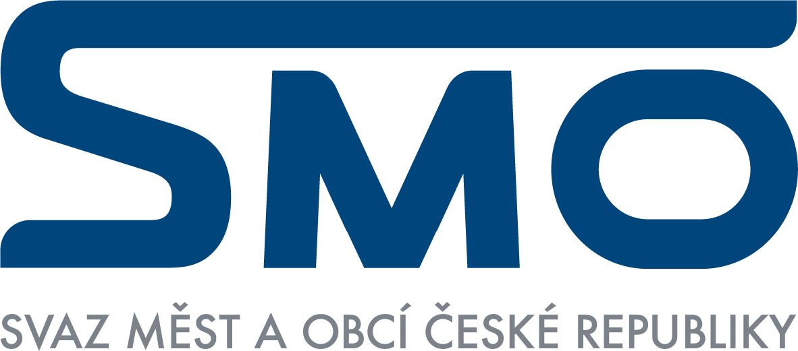

PŘIHLÁŠKA do Svazu měst a obcí České republiky

Obec/ městys/ město: ………………………………. Kraj: ………............................

IČ: …………………………………………… resp. Okres: ......................................

Typ úřadu (zatrhněte): 1. magistrát

razítko

razítko
2. městský úřad
3. úřad městyse
4. obecní úřad

Adresa:
ulice …………………………… č.p……. Tel.: .....................................................
PSČ, pošta ……….………………... ID dat. schránky: ……………........…...
e-mail: …………………….........…….…
Počet obyvatel k 1. 1. 2024 ………………….

Starosta: …………………………………………… uvolněný – neuvolněný (zatrhněte)
Místostarosta: ……………………………………………………………………………....…
Tajemník: …………………………………………………………………………………....…
V případě, že obec/městys/město bude ve SMO ČR zastupovat jiná osoba, vyplňte následující řádek:
Jméno osoby: ……………………...………………. Funkce: …………….………………

Partnerské styky se zahraničním městem / obcí – Název: ……………………..............
Stát: …………………………........…

Vstup do SMO ČR byl projednán a odsouhlasen zastupitelstvem obce/městyse/města dne: .........................

V………………………. dne ……………… ………………………………………..
za přihlašované město/městys/obec

leden 2025

Vážení zájemci o členství,

výše členského příspěvku závisí na vstupu obce/města do Svazu. Ze Stanov Svazu vyplývá, že člen Svazu, kterému vznikne členství v průběhu roku, zaplatí pouze poměrnou část ročního členského příspěvku ve výši 1/4 ročního členského příspěvku za každé započaté kalendářní čtvrtletí ode dne vzniku členství ve Svazu.

Členský příspěvek je stanoven dvousložkově, a to z pevné a variabilní části. Výše pevné části členského příspěvku je pro člena Komory obcí (obce a městyse) 2.200,- Kč, člena Komory měst 5.000,- Kč a pro člena Komory statutárních měst 10.000,- Kč. Variabilní část členského příspěvku pro rok 2025 je 3,37 Kč za obyvatele. Variabilní část členského příspěvku je každý kalendářní rok počínaje rokem 2020 valorizována o 2 % se zaokrouhlením na 2 desetinná místa.

Pro výpočet členského příspěvku při vstupu do Svazu čerpáme údaj uvedený v přihlášce. Pro výpočet členského příspěvku v dalších letech vycházíme z údajů Českého statistického úřadu. V případě, že vstoupíte do Svazu v průběhu kalendářního roku, bude Vám členský příspěvek krácen v návaznosti na zbývající čtvrtletí, které budete členy Svazu měst a obcí ČR - viz výše 1. odstavec.

Pro vstup do Svazu měst a obcí ČR stačí zaslat zastupitelstvem obce/městyse/města schválenou přihlášku, která je z druhé strany tohoto dokumentu.

V případě jakýchkoliv dotazů neváhejte kontaktovat pracovníka Kanceláře Svazu – kontakt viz níže.

Ivana Vašíčková
Kancelář SMO ČR

Svaz měst a obcí České republiky
5. května 1640/65
140 00 Praha 4
Tel: 234 709 732
Mobil: 730 513 203
E-mail: vasickova@smocr.cz

